SOMMARIO

1. Introduzione 2
1.1 Scopo del documento 2
1.2 Questa versione 2
1.3 Funzionalità generali 2
1.4 Possibili modalità 3
1.5 Le funzioni un po' nel dettaglio 3
1.6 Versione semplificata 4
2. Analisi funzionale del diagramma di stato 5
2.1 Elenco degli stati 5
2.2 Riconoscimento degli stati 5
2.3 Visualizzazione degli stati 5
2.4 All'accensione 6
2.5 Diagramma degli stati 6
2.5.1 Particolarità 6
2.5.2 Transizioni di stato 7
2.5.3 Il problema dell'impulso breve 7
3. Prima fase Arduino – condizionamento dei segnali di ingresso dell'attuatore 8
3.1 Definizione dello schema elettrico 8
3.2 Il Software 9

Introduzione
Si vuole realizzare un “simulatore di veneziana” (in realtà 2) per installarlo poi nel pannello domotico KNX. Dato che è venuto bene può essere considerato un utile progetto, anche in virtù di alcune soluzioni software che possono in effetti servire in contesti di domotica amatoriale.

Scopo del documento
Breve brogliaccio di analisi e documentazione funzionale.

Questa versione
Nella prima versione si pensava di costruire anche fisicamente delle mini tapparelle, ma in seguito le difficoltà meccaniche e i tempi stretti mi hanno fatto ripiegare su una simulazione visuale comunque “low cost” realizzata con una matrice di 8x32 led basata su 4 moduli MAX7219 collegati assieme.
Per motivi economici ho optato per una versione “base” a led rossi. Qualche pulsante, led e resistenza di contorno e ci siamo. Ovviamente con un Arduino.

La versione per il pannello domotico è pensata per essere azionata da un attuatore KNX, il quale effettua già una parte della traslazione tra i sensori e la veneziana; dunque simula proprio il comportamento di una veneziana azionata da un attuatore, in questo caso un attuatore KNX.
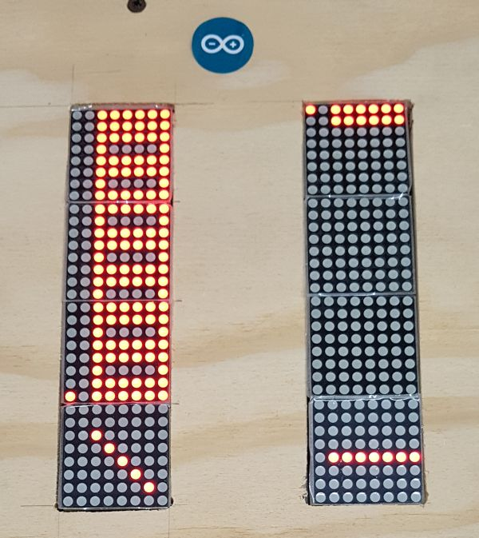
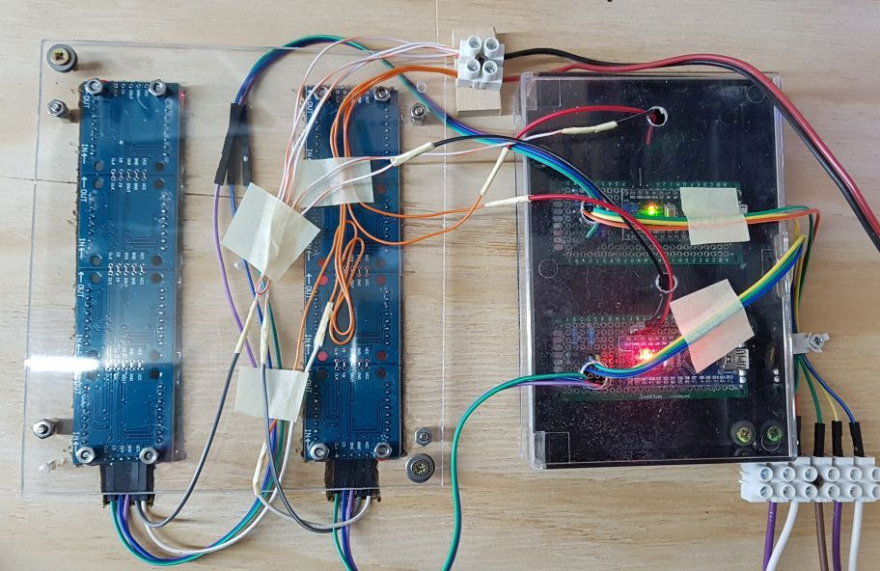
L?aspetto esterno è abbastanza buono, contando che è stato realizzato completamente a mano; l'aspetto interno, ovviamente, un po' meno, avendo adottato soluzioni di fortuna un po' per tutto e adattando la situazione via via. A destra si vede una scatola con il coperchio trasparente che alloggia i due Nano e a sinistra la visione “da dentro” di ciò che si vede fuori.
Molto migliorabile, ma l'obiettivo era quello di fornire una veloce simulazione di veneziana per gli esercizi con il bus KNX; e ciò nonostante la realizzazione fisica mi ha richiesto circa 10 volte il tempo della scrittura del software.

L'alimentazione a 5V è stata realizzata partendo dalla linea a 12 V già presente tramite un convertitore DC-DC basato su LM2596. Molto banale, ma che fornisce i 5V stabili anche fino a 2A; non è una buona cosa, infatti, utilizzare l'alimentazione del Nano per una matrice da 256 LED potenzialmente tutti accesi.

Funzionalità generali
La realizzazione viene effettuata con, appunto, un led matrix 8x32 ed un Arduino Uno; nella versione che ho installato all'interno del pannello KNX ho usato un Arduino Nano per ognuna delle due “tapparelle”; probabilmente era possibile usarne uno per tutte e due (è un utile esercizio).

Come accennato, questa versione della veneziana riceve i comandi da un attuatore per veneziane, il quale si comporta solitamente in questo modo:

- Fornisce una breve chiusura del contatto per la “direzione su” per orientare le stecche della veneziana in modo da aprirle. Di solito da 50 a 150 millisecondi
- Fornisce una breve chiusura del contatto per la “direzione giù” per orientare le stecche della veneziana in modo da chiuderle
- Fornisce una chiusura prolungata del contatto per la “direzione su” per alzare la tapparella; la durata della chiusura può andare da pochi secondi a diversi minuti, ed in genere viene impostato con un tempo maggiore di quello specificato come tempo di salita della tapparella
- Fornisce una chiusura prolungata del contatto per la “direzione giù” per abbassare la tapparella; la durata della chiusura può andare da pochi secondi a diversi minuti, ed in genere viene impostato con un tempo maggiore di quello specificato come tempo di salita della tapparella

La veneziana, ovviamente, riesce a “sentire” la differenza tra un impulso breve ed uno lungo, e ovviamente ha ingressi diversi per il “su” e il “giù”, e con questo riesce a are tutto.
Molto importante: le veneziane sono dotate di sensori di fine corsa, a controllo di coppia o a switch meccanico, ottico o magnetico, in modo che quando la tapparella è completamente alzata, o abbassata, anche se il contatto dell'attuatore continua a fornire tensione al motore, il fine corsa lo blocca, aprendo di fatto il circuito. Anche questo dovrà essere simulato.

Possibili modalità
Il circuito, come detto, è pensato attualmente per essere comandato da un attuatore; tuttavia è un esercizio molto utile modificare il software in modo che il simulatore possa essere comandato direttamente da dei pulsanti.

Quale sarebbe la differenza?
Che in questo secondo caso la pressione prolungata del pulsante basta che sia maggiore del “tempo di soglia” per fare in modo che l'attuatore continui la sua corsa senza che si debba tenere pigiato il pulsante per tutto il tempo. Come succede anche nella maggior parte degli alzacristalli delle automobili. E ovviamente come accade ai comandi per le tapparelle.

Le funzioni un po' nel dettaglio
In sintesi blocchi e funzioni, per una singola tapparella nella modalità 1:

- Il sistema riceve i seguenti comandi
  - Impulso breve su
  - Impulso breve giù
  - Azionamento continuo su
  - Azionamento continuo giù
- Un “motore DC” (finto) si muove in entrambe le direzioni, per Alzare o Abbassare la tapparella, ad una velocità da 1 a 2 cm/s, in risposta alle funzioni di Azionamento continuo.
- Due sensori di fine corsa, uno superiore ed uno inferiore, controllano l'interruzione dell'azionamento del motore anche in caso di azionamento prolungato, in modo che il “motore” si fermi comunque; ovviamente lo stato del “motore” sarà indicato da un led.
- Le lamelle saranno simulate con il “quarto inferiore” del led Matrix; nella foto precedente si aveva un'inclinazione di 45 gradi; saranno previste 5 inclinazioni da orizzontale a verticale
- Le tapparelle possono essere fermate durante la corsa tramite un impulso breve, su o giù non importa
- La posizione delle lamelle può essere commutata solo a motore fermo
- Se le lamelle sono chiuse e si invia un azionamento continuo per muovere il motore, se e solo se è possibile muoverlo nella direzione scelta, prima si aprono le lamelle e poi si passa al movimento.

Versione semplificata
Dato che il primo scopo era quello di fare esercizio con gli attuatori KNX, non c'è un vero controllo delle lamelle rispetto alla posizione e al movimento della tapparella; anche questo è un utile esercizio, che ovviamente si risolve totalmente attraverso modifiche della programmazione.

Analisi funzionale del diagramma di stato
Di fatto qui si elenca in maniera un po' più specifica l'insieme degli stati e delle possibili transizioni; di fatto, poi, la soluzione software non ha seguito pedissequamente questo approccio, ma si è rivelata più flessibile.

Elenco degli stati
Ecco un elenco degli stati del sistema

- Tapparella abbassata e ferma, lamelle chiuse
- Tapparella abbassata e ferma, lamelle aperte
- Tapparella in movimento verso l'alto, lamelle aperte
- Tapparella ferma a mezz'aria, lamelle aperte
- Tapparella ferma a mezz'aria, lamelle chiuse (non sono sicuro che esista in realtà, ma proviamo a farlo lo stesso in simulazione LED)
- Tapparella completamente alzata e ferma, lamelle aperte (non ha senso chiudere le lamelle con la tapparella completamente alzata!)
- Tapparella in movimento verso il basse, lamelle aperte

Riconoscimento degli stati
Si avrà un riconoscimento visivo degli stati attraverso alcuni effetti e degli indicatori simbolici, che sopperiranno alcuni aspetti funzionali. Gli indicatori dello stato (in sostanza l'insieme delle “variabili di stato”) sono i seguenti:

- Movimento del motore (in su, in giù, fermo)
- Stato di ognuno dei sensori di fine corsa (spento / acceso)
- Sistema autonomo di memoria per le lamelle

In questa versione simulata, in realtà, non ci sarà nessun sensore fisico circa la posizione e l'orientamento della veneziana; tutto verrà fatto internamente ad Arduino, che manterrà sia lo sttao interno dell'orientamento delle lamelle che quello della posizione della tapparella

Visualizzazione degli stati
Per motivi didattici avremo dei led che indicano lo stato di funzionamento:

- Azionamento continuo su/giù in funzione (2 led, uno UP e uno DOWN)
- Motore in movimento su/giù (2 led, uno UP e uno DOWN)
- Eccitazione del sensore di fine corsa (2 led, uno sopra ed uno sotto)

Come accennato, e come si vede dalla foto, invece, le lamelle e la tapparella saranno “disegnate” nella matrice di led.
A proposito di ciò, per rendere meno difficoltosa la realizzazione fisica del panello, tutti i led di stato sono stati inglobati nella matrice: ho usato le sei colonne di destra per i tre quadrati superiori per la tapparella, tutta la colonna sinistra, sempre nei tre quarti superiori, per i led di stato, ed infine il “quarto inferiore” per la posizione delle lamelle, a 7 led per avere un effetto decente.

Le foto che seguono mostrano la tapparella azionata per essere chiusa, e si distinguono, in basso a sinistra, i tre led che indicano il contatto chiuso, il motore che gira e il sensore di fine corsa eccitato. La sequenza di tre foto indica il movimento (contatto e motore on), il fine corsa che impedisce la rottura (contatto on, motore off e sensore di fine corsa eccitato) ed infine, quando si spegne comunque l'attuatore, il solo led di fine corsa.

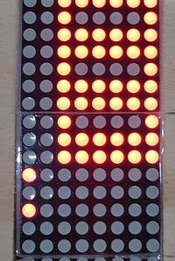
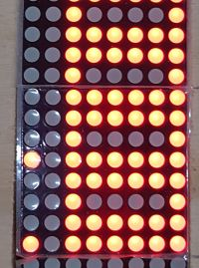
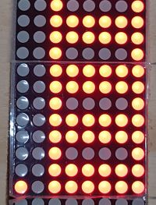

All'accensione
La tapparella e le lamelle potrebbero trovarsi, all'accensione del sistema, in uno stato qualunque; Dato però che Arduino non ha memoria, per il momento le tapparelle si troveranno sempre tutte alzate e le lamelle in posizione orizzontale (ovviamente per metterle a pacchetto)

è interessante (ancora non ho una soluzione) cercare di capire come si potrebbe risolvere il problema della “memoria”. Certo una possibilità (costosa) è quella di dotare l'Arduino di una scheda SD; non è banale, a quel punto, comunque, mettere tutto insieme poiché sia la scheda SD che il LED Matrix lavorano in SPI.

Chiaramente, nella versione in cui si hanno fisicamente i motori, i sensori e la tapparella, Arduino all'accensione dovrebbe registrare il valore dei fine corsa e dei contatti, che in genere sono comunque aperti (tutto spento e fermo), nonché, in modo anche più sofisticato se si può, registrare l'orientamento delle lamelle.

Diagramma degli stati
Non tutti gli stati sono raggiungibili l'uno dall'altro, ovviamente: non posso per esempio passare dallo stato tapparella abbassata a quello di tapparella alzata senza passare attraverso la tapparella in movimento.
Pertanto, ad ogni stato, l'applicazione di uno dei 4 stimoli produrrà un effetto diverso ed una diversa transazione di stato.

Particolarità
Altra cosa fondamentale è comprendere che gli ingressi in realtà non sono 4 ma solamente 2, e che dunque è il sistema che dovrà riconoscere l'impulso breve dall'azionamento lungo!

Il riconoscimento dell'impulso breve o lungo, con un tempo anche fisso, viene fatto anch'esso attraverso un sistema di stati. Quando l'ingresso 1 passa dalla condizione 0 (potenziale 0V) alla condizione 1 (potenziale VCC) il Sistema si metterà in uno stato di attesa senza fare niente; dopo il tempo discriminante Td (ad esempio 100 ms) se si rileva ancora lo stato 1 si parla di “impulso lungo”, mentre se si rileva lo stato 0 si parla di “impulso breve”.

Un altro problema da considerare è che la FINE del SU LUNGO e del GIU LUNGO non sono significativi, tuttavia sono differiti nel tempo di un valore variabile che comunque è PIU' LUNGO del tempo di corsa.

Transizioni di stato
Ripetiamo gli stati per comodità, numerandoli questa volta, ricordando che in questa fase le lamelle passano da chiuse ad aperte; in una seconda fase le lamelle avranno N posizioni.

- Tapparella abbassata e ferma, lamelle chiuse (fine corsa giu ON)
- Tapparella abbassata e ferma, lamelle aperte (fine corsa giu ON)
- Tapparella in movimento verso l'alto, lamelle aperte
- Tapparella ferma a mezz'aria, lamelle aperte
- Tapparella ferma a mezz'aria, lamelle chiuse (non sono sicuro che esista in realtà, ma proviamo a farlo lo stesso in simulazione LED)
- Tapparella completamente alzata e ferma, lamelle aperte (non ha senso chiudere le lamelle con la tapparella completamente alzata!) (fine corsa su ON)
- Tapparella in movimento verso il basso, lamelle aperte

St | SU Br | GIU Br | SU 1 | Su 0 | Giù 1 | Giù 0 | FC su 1 | FC su 0 | FC giù 1 | FC giù 0
1 | 2 (L) | 1 (Lam) | 2->3 | 4 | [X] | 4
2 | 2 (L) | 1 (Lam) | 3 | 2 | 2 | 2
3 | 4 (St) | 4 (Stop!) | 3 | 4 |  | 4
4 | 5 (L) | 4 (Lam)
5 | 5 (Lam) | 4 (Lam)
6 | 6 | 6 [!]
7 | 4 (Stop!) | 4 (Stop!)

Per esercizio si può provare a completare il diagramma di stati, che è fondamentale per la versione a “motori reali”, mentre diventa meno importante quando tutto è simulato da Arduino, e dunque un po' si semplifica.

Il problema dell'impulso breve
In sostanza, dunque, ad ogni fronte positivo di un ingresso deve attendere il tempo di (diciamo) 100 ms per decidere se recepire un impulso breve oppure la registrazione dello stato di on dell'ingresso. Questo sarà fatto da un sottosistema che fornirà al “sistema principale” il corretto stato dei due ingressi.
Quindi i veri “ingressi” della macchina a stati sono non due ma 4, considerando gli impulsi brevi come delle “richieste immediate” e non degli ingressi stabili. La risoluzione sarà una cosa prettamente software.

Prima fase Arduino – condizionamento dei segnali di ingresso dell'attuatore
Spezziamo il progetto costruendo prima di tutto un sistema che in base ai due ingressi Su e Giù riconosca la pressione lunga e la pressione breve

Definizione dello schema elettrico
Nella versione 1, quella attuale, in cui si prevede l'esistenza di un attuatore, ci sono solo gli ingressi (due, uno per il “su” ed uno per il “giù”) e l'uscita è tutta integrata nel “monitor”
In una versione sempre 1, dove l'ingresso è dato da un attuatore, ma volendo simularlo, avremo due pulsanti, uno per il “su” ed uno per il “giù” che faranno da attuatori.

Nota: l'attuatore KNX ha già in sé una logica di sicurezza per cui non fornisce mai contemporaneamente il contatto chiuso per il “su” ed anche quello per il “giù”, ed anzi prevede comunque un tempo minimo programmabile, che però non può essere al di sotto di una data soglia.
Se all'attuatore sostituiamo i pulsanti questo non avviene, e si potrebbe, anche qui per esercizio, creare la logica di controllo all'interno di Arduino.

Lo schema circuitale utilizza due pulsanti e due resistenze di pull_down, tutto il resto è indicato con i Max7219. Dei led supplementari possono indicare i vari stati. Gli ingressi sono normalmente a ZERO e vengono posti a 1 da due pulsanti, uno per ogni linea; in una prima fase di sviluppo ho utilizzato dei LED per indicare il riconoscimento del segnale lungo da quello breve, soprattutto per testare la prima parte del software
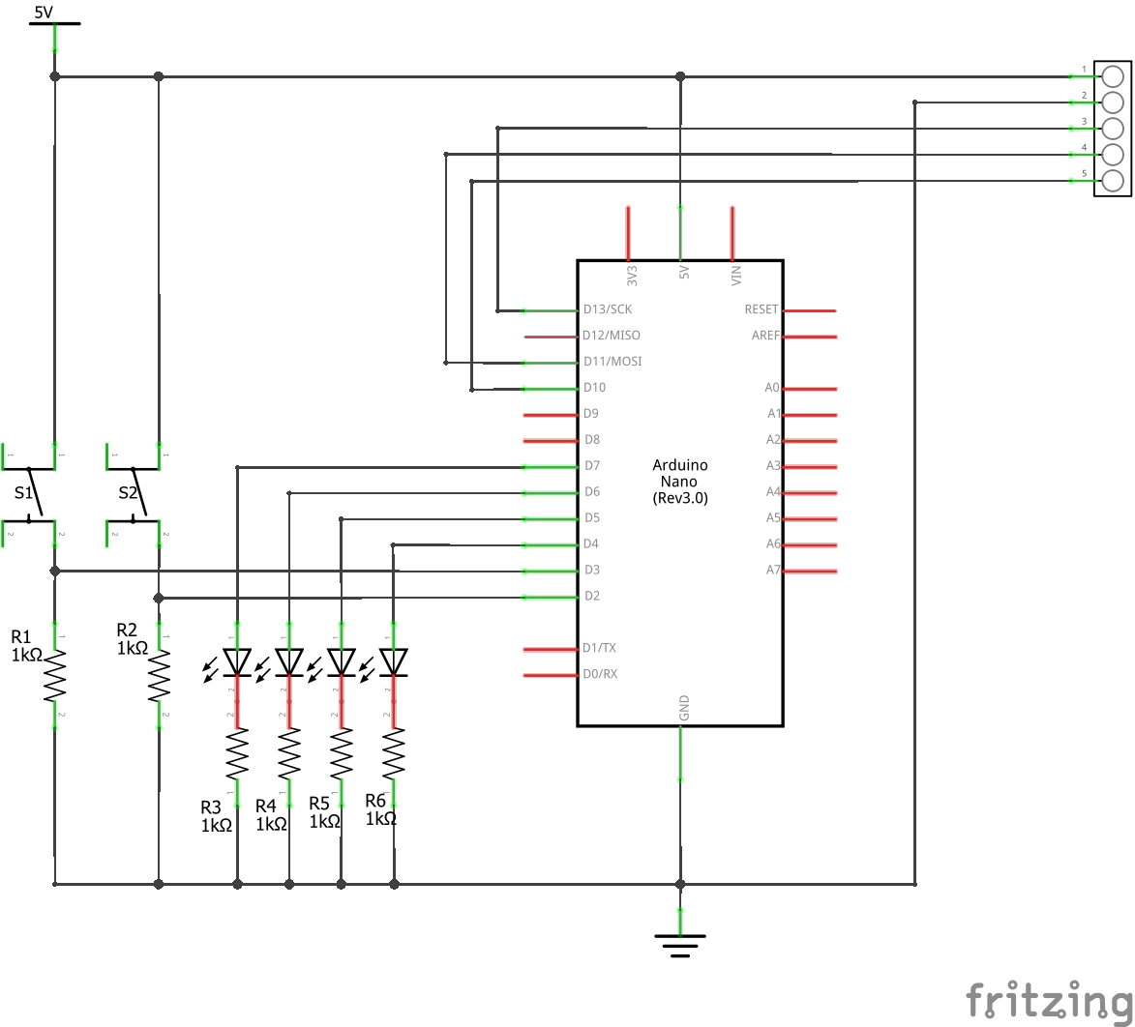
Ingressi
- 2: Ingresso Su, con resistenza di pull_down da 10 KOhm
- 3: Ingresso Giù, con resistenza di pull_down da 10 KOhm

Uscite:
- 4: Su Lungo, led verde con resistenza da 1 KOhm
- 5: Giù lungo, led rosso con resistenza da 1 KOhm
- 6: Su breve, led giallo con resistenza da 1 KOhm
- 7: Giù breve, led giallo con resistenza da 1 KOhm

Mai fidarsi degli schemi degli altri, controllate bene!
Per quanto riguarda i collegamenti verso il Led Array, ho inseirto una connessione indicativa, i pin potrebbero essere disposti diversamente. Sono comunque 5, ossia Vcc (di solito 5V), GND, SCK, MOSI, SS (i tre pin dedicati ad SPI)

Il Software

Allego alla cartella del progetto il listato dello sketch, ampiamente commentato.
Per ogni ulteriore richiesta scrivere a piero.salandin@eriador.it

Esercizi

- Fare in modo che il sistema inglobi l'attuatore e risponda ai pulsanti manovrati in modo tradizionale, ossia una pressione “lunga” (maggiore della soglia) di fatto faccia continuare comunque il motore per N secondi anche se si rilascia. E che quando il motore è in marcia, una qualunque pressione breve, invece di modificare lo stato delle lamelle ferma il motore.
- Gestire la sicurezza lamelle, facendo in modo che il motore (simulato) si possa muovere solo a lamelle completamente orizzontali; indicare con un altro led della matrice il blocco di sicurezza delle lamelle
- Fare in modo che se si tenta di azionare il motore a lamelle non orizzontali, prima le lamelle, con una certa animazione lenta, si mettano in orizzontale, e poi che il motore si avvii

